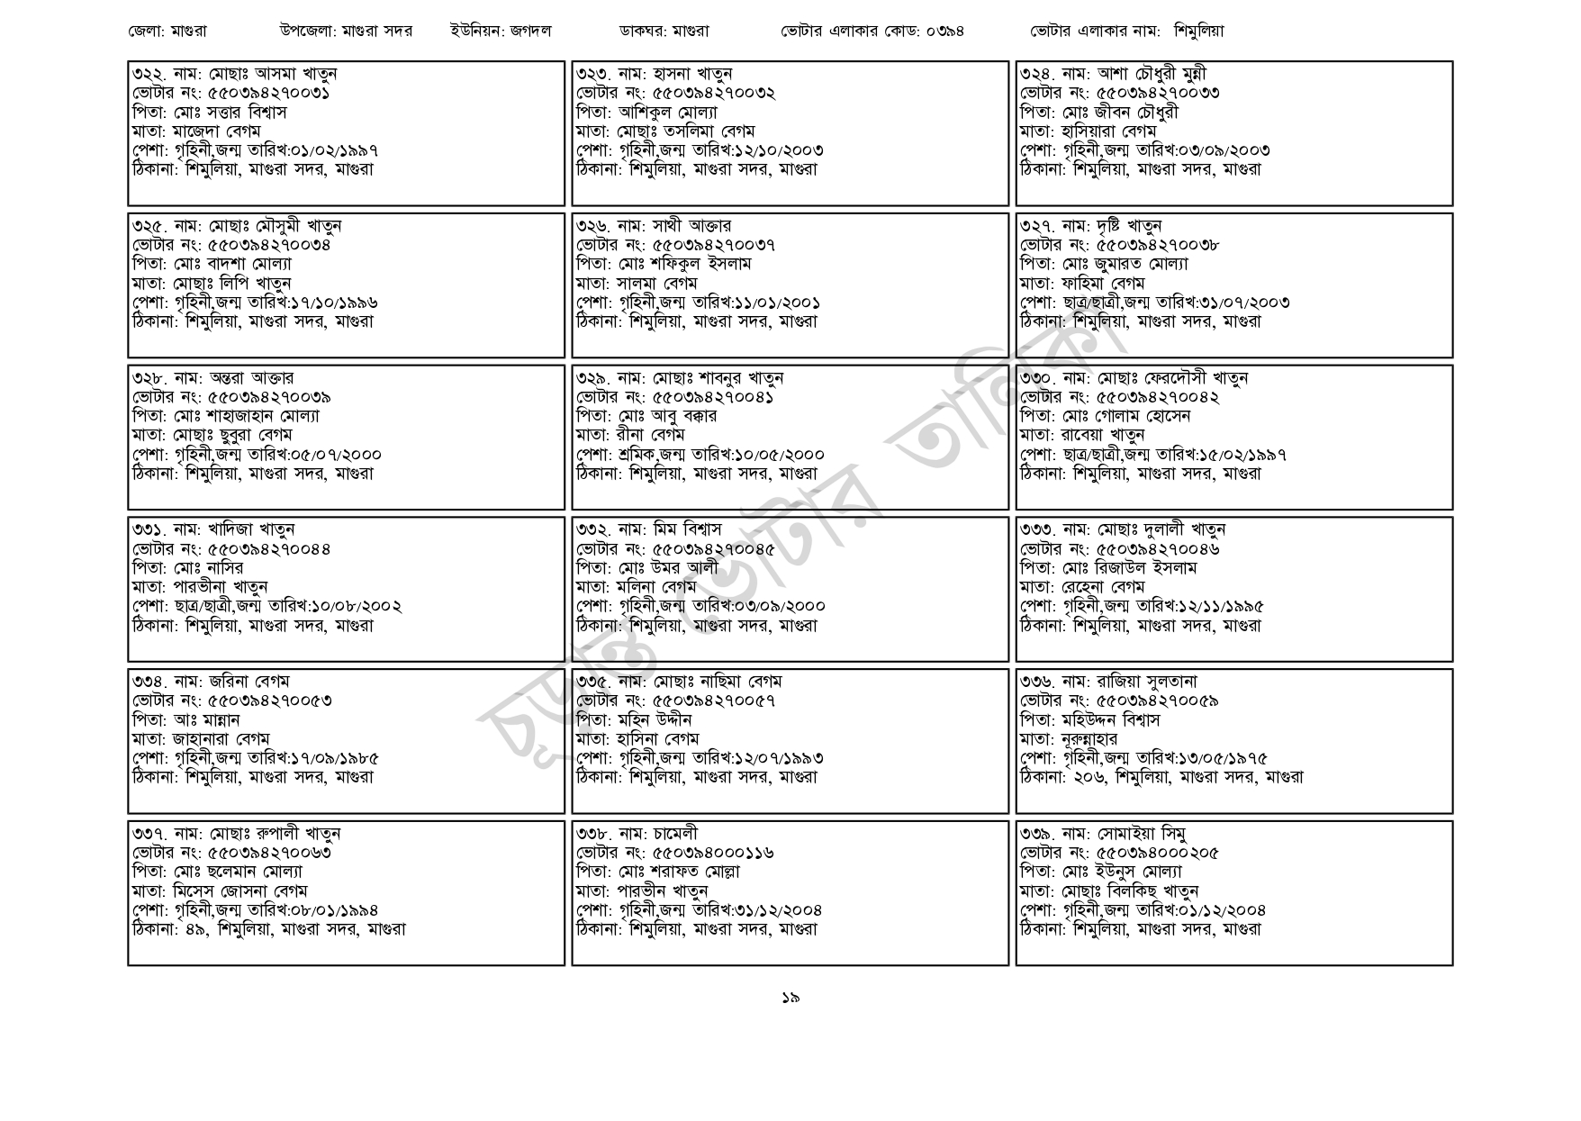
জেলা: মাগুরা
উপজেলা: মাগুরা সদর
ইউনিয়ন: জগদল
৩২২. নাম: মোছাঃ আসমা খাতুন
[ভোটার নং: ৫৫0394270031
পিতা: মোঃ সত্তার বিশ্বাস
মাতা: মাজেদা বেগম
পেশা: গৃহিনী,জন্ম তারিখ:০১/০২/১৯৯৭
ঠিকানা: শিমুলিয়া, মাগুরা সদর, মাগুরা
৩২৫. নাম: মোছাঃ মৌসুমী খাতুন [ভোটার নং: ৫৫0394270034 পিতা: মোঃ বাদশা মোল্যা মাতা: মোছাঃ লিপি খাতুন
পেশা: গৃহিনী,জন্ম তারিখ: ১৭/১০/১৯৯৬
ঠিকানা: শিমুলিয়া, মাগুরা সদর, মাগুরা
৩২৮. নাম: অন্তরা আক্তার ভোটার নং: ৫৫০394270039 পিতা: মোঃ শাহাজাহান মোল্যা মাতা: মোছাঃ ছুবুরা বেগম
পেশা: গৃহিনী,জন্ম তারিখ:০৫/০৭/২০০০
ঠিকানা: শিমুলিয়া, মাগুরা সদর, মাগুরা
৩৩১. নাম: খাদিজা খাতুন
[ভোটার নং: ৫৫0394270044 পিতা: মোঃ নাসির
মাতা: পারভীনা খাতুন
পেশা: ছাত্র/ছাত্রী,জন্ম তারিখ:১০/০৮/২০০২
ঠিকানা: শিমুলিয়া, মাগুরা সদর, মাগুরা
৩৩৪. নাম: জরিনা বেগম
ভোটার নং: ৫৫০394270053 পিতা: আঃ মান্নান
মাতা: জাহানারা বেগম
পেশা: গৃহিনী,জন্ম তারিখ: ১৭/০৯/১৯৮৫
ঠিকানা: শিমুলিয়া, মাগুরা সদর, মাগুরা
৩৩৭. নাম: মোছাঃ রুপালী খাতুন [ভোটার নং: ৫৫0394270063 পিতা: মোঃ ছলেমান মোল্যা মাতা: মিসেস জোসনা বেগম
পেশা: গৃহিনী,জন্ম তারিখ:০৮/০১/১৯৯৪
ঠিকানা: ৪৯, শিমুলিয়া, মাগুরা সদর, মাগুরা
ডাকঘর: মাগুরা
ভোটার এলাকার কোড: ০৩৯৪
৩২৩. নাম: হাসনা খাতুন [ভোটার নং: ৫৫০394270032 পিতা: আশিকুল মোল্যা মাতা: মোছাঃ তসলিমা বেগম পেশা: গৃহিনী,জন্ম তারিখ:১২/১০/২০০৩ ঠিকানা: শিমুলিয়া, মাগুরা সদর, মাগুরা
৩২৬. নাম: সাথী আক্তার [ভোটার নং: ৫৫0394270037 পিতা: মোঃ শফিকুল ইসলাম মাতা: সালমা বেগম
পেশা: গৃহিনী,জন্ম তারিখ:১১/০১/২০০১ ঠিকানা: শিমুলিয়া, মাগুরা সদর, মাগুরা
৩২৯. নাম: মোছাঃ শাবনুর খাতুন [ভোটার নং: ৫৫0394270041 পিতা: মোঃ আবু বক্কার মাতা: রীনা বেগম
পেশা: শ্রমিক,জন্ম তারিখ: ১০/০৫/২০০০ ঠিকানা: শিমুলিয়া, মাগুরা সদর, মাগুরা
৩৩২. নাম: মিম বিশ্বাস ভোটার নং: ৫৫০39827008 পিতা: মোঃ উমর আলী মাতা: মলিনা বেগম
পেশা: গৃহিনী,জন্ম তারিখ:০৩/০৯/২০০০ ঠিকানা: শিমুলিয়া, মাগুরা সদর, মাগুরা
৩৩৫. নাম: মোছাঃ নাছিমা বেগম ভোটার নং: ৫৫০394270057 পিতা: মহিন উদ্দীন মাতা: হাসিনা বেগম
পেশা: গৃহিনী,জন্ম তারিখ:১২/০৭/১৯৯৩ ঠিকানা: শিমুলিয়া, মাগুরা সদর, মাগুরা
৩৩৮. নাম: চামেলী
[ভোটার নং: ৫৫0394000116 পিতা: মোঃ শরাফত মোল্লা মাতা: পারভীন খাতুন
পেশা: গৃহিনী,জন্ম তারিখ: ৩১/১২/২০০৪ ঠিকানা: শিমুলিয়া, মাগুরা সদর, মাগুরা
ভোটার এলাকার নাম: শিমুলিয়া
৩২৪. নাম: আশা চৌধুরী মুন্নী ভোটার নং: ৫৫039427003৩ পিতা: মোঃ জীবন চৌধুরী মাতা: হাসিয়ারা বেগম
পেশা: গৃহিনী,জন্ম তারিখ: ০৩/০৯/২০০৩ ঠিকানা: শিমুলিয়া, মাগুরা সদর, মাগুরা
৩২৭. নাম: দৃষ্টি খাতুন [ভোটার নং: ৫৫0394270038 পিতা: মোঃ জুমারত মোল্যা মাতা: ফাহিমা বেগম
পেশা: ছাত্র/ছাত্রী,জন্ম তারিখ: ৩১/০৭/২০০৩ ঠিকানা: শিমুলিয়া, মাগুরা সদর, মাগুরা
৩৩০. নাম: মোছাঃ ফেরদৌসী খাতুন ভোটার নং: ৫৫০394270042 পিতা: মোঃ গোলাম হোসেন মাতা: রাবেয়া খাতুন
পেশা: ছাত্র/ছাত্রী,জন্ম তারিখ: ১৫/০২/১৯৯৭ ঠিকানা: শিমুলিয়া, মাগুরা সদর, মাগুরা
৩৩৩. নাম: মোছাঃ দুলালী খাতুন ভোটার নং: ৫৫০394270046 পিতা: মোঃ রিজাউল ইসলাম মাতা: রেহেনা বেগম
পেশা: গৃহিনী,জন্ম তারিখ:১২/১১/১৯৯৫ ঠিকানা: শিমুলিয়া, মাগুরা সদর, মাগুরা
৩৩৬. নাম: রাজিয়া সুলতানা ভোটার নং: ৫৫০394270059 পিতা: মহিউদ্দন বিশ্বাস
মাতা: নূরুন্নাহার
পেশা: গৃহিনী,জন্ম তারিখ: ১৩/০৫/১৯৭৫
ঠিকানা: ২০৬, শিমুলিয়া, মাগুরা সদর, মাগুরা
৩৩৯. নাম: সোমাইয়া সিমু ভোটার নং: ৫৫০৩৯৪০০০ ২০৫ পিতা: মোঃ ইউনুস মোল্যা মাতা: মোছাঃ বিলকিছ খাতুন পেশা: গৃহিনী,জন্ম তারিখ: c ঠিকানা: শিমুলিয়া, মাগুরা সদর, মাগুরা
১৯

